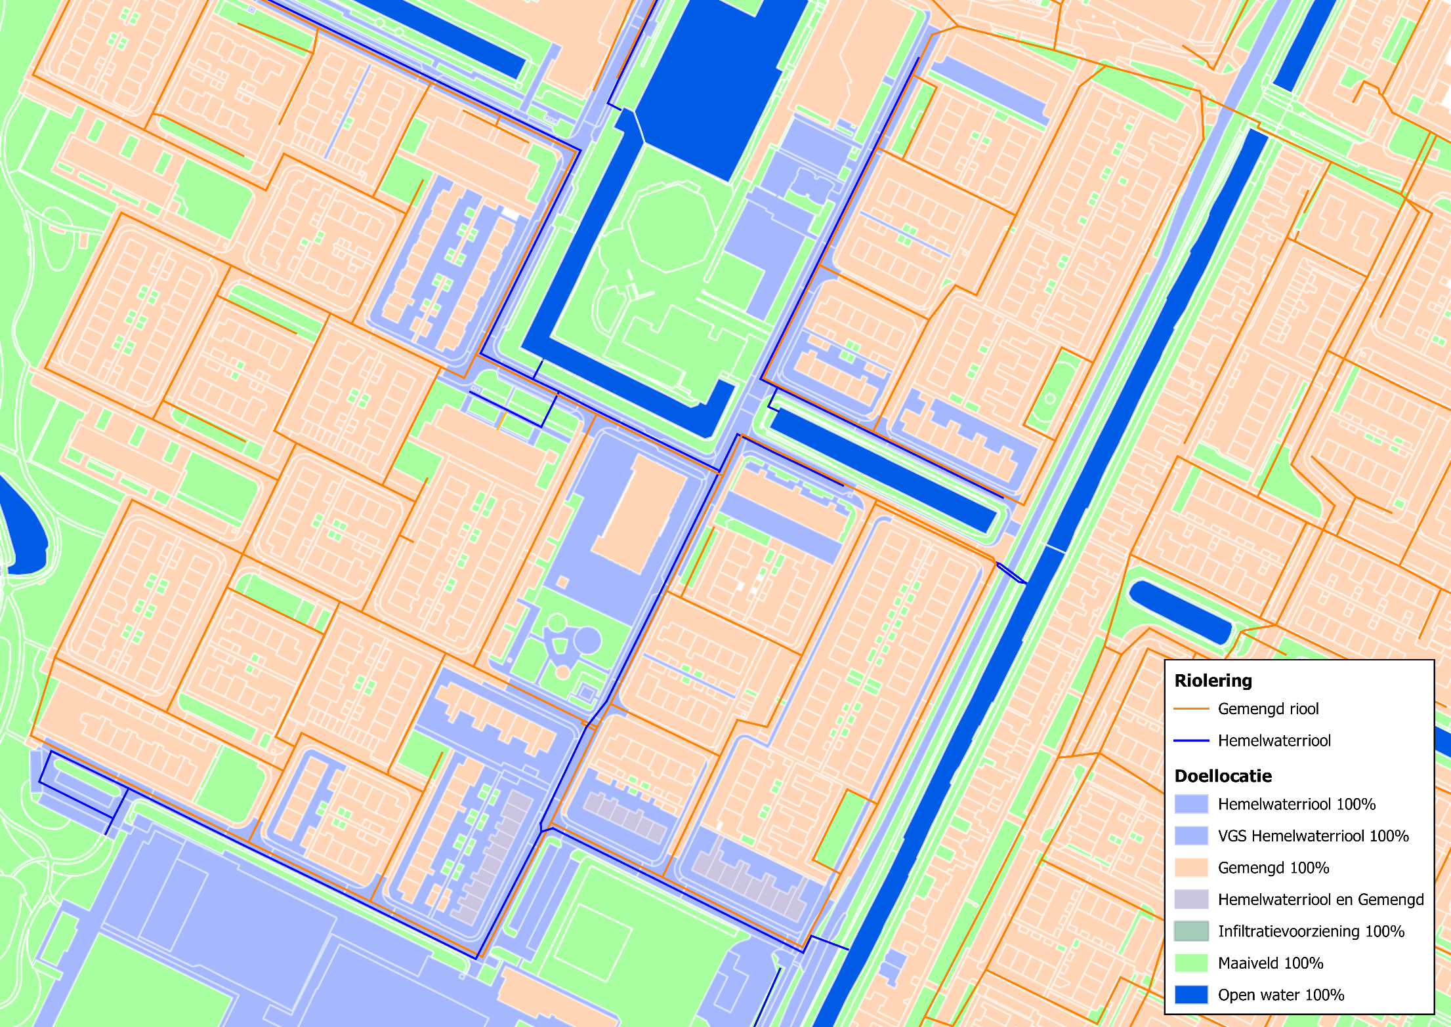

**HANDLEIDING  
BGT-inlooptool  
voor ArcGIS-gebruikers**

*BGT-inlooptool versie 1.1*

*27 april 2022*

Inleiding

Waar gaat het hemelwater naartoe? Voor rioleringsmodellen is het van groot belang dat de juiste inloop van afvoerende oppervlakken gekoppeld is aan het juiste deel van het openbare (afval)watersysteem. Hiervoor heeft Stichting RIONED een uniforme methodiek ontwikkeld voor het koppelen en typeren van de vlakken die zijn vastgelegd in de BGT: de BGT-inlooptabel. Zie hiervoor de handleiding: <https://www.riool.net/handleiding-voor-de-bgt-inlooptabel-2021->.

Om het inventariseren van de oppervlakken die afvoeren op rioleringssystemen middels de BGTInlooptabel eenvoudiger en sneller te maken, hebben STOWA en Stichting RIONED de BGT-inlooptool ontwikkeld. De BGT-inlooptool is een plug-in voor GIS-softwarepakketten, die geautomatiseerd een goede eerste inschatting (80+%) geeft welke oppervlakken naar welk riool afstromen, op basis van data uit basisregistraties en uit de eigen rioleringsbeheerdata. De basisdata die hieruit volgt over de afstroming(sverdeling), kan gebruikt worden voor modellen, analyses, afvalwaterprognoses en kaarten.

De BGT-inlooptool is ontwikkeld een ontwikkelteam en door een begeleidingscommissie.

**Ontwikkelteam**

|  |  |
| --- | --- |
| Arnold van ’t Veld | Nelen & Schuurmans |
| Leendert van Wolfswinkel | Nelen & Schuurmans |
| Emile de Badts | Nelen & Schuurmans |
| Sjoerd Hoekstra | TAUW |
| Jafeth Heining | Jafeth Heining Stedelijk Water |
| Timo Nierop | NOORD Stedelijk Water |

**Begeleidingscommissie**

|  |  |
| --- | --- |
| Freek Verhoef | Gemeente Den Haag |
| Mark Lamers | Hoogheemraadschap Hollands Noorderkwartier |
| Wim de Blécourt | Waterschap Drentse Overijsselse Delta |
| Albert Kemeling | Gemeente Rotterdam |
| Siebrand van der Hoeven | Hoogheemraadschap van Delfland |
| Frank van den Heuvel | Waterschapsbedrijf Limburg |
| Bert Palsma | STOWA |
| Eric Oosterom | Stichting RIONED |

De begeleidingscommissie en het ontwikkelteam hebben tevens ondersteuning gehad van een gebruikersgroep, bestaande uit mensen van verschillende gemeenten, waterschappen en adviesbureaus, die de tool hebben getest.

De tool is beschikbaar voor zowel QGIS als ArcGIS. In deze handleiding vindt u de instructies voor het gebruik van de BGT-inlooptool in ArcGIS.

Voor inhoudelijke vragen en gebruiksondersteuning kunt u terecht bij [bgtinlooptool@nelen-schuurmans.nl](mailto:bgtinlooptool@nelen-schuurmans.nl). Voor algemene vragen over het project en de BGT Inlooptabel en -tool kunt u contact opnemen met Stichting RIONED via [info@rioned.org](mailto:info@rioned.org).

Inhoud

1 Installeren Toolbox in ArcGIS Pro 3

2 Benodigde data ophalen 4

2.1 BGT-data ophalen 4

2.2 GWSW-data ophalen 7

2.3 BAG-data ophalen 8

2.4 Testdata 8

3 BGT-inlooptool draaien 9

3.1 Instellingen BGT-inlooptool 10

3.2 Resultaat BGT-inlooptool 11

Bijlage Stroomdiagram 12

# 1 Installeren Toolbox in ArcGIS Pro

Voor het installeren van de BGT-inlooptool is minimaal de versie 2.8.3 van ArcGIS Pro vereist. Dit is de versie waarop de tool getest is. Op oudere versies kan het zijn dat de tool niet naar behoren werkt. Bij hogere versies van 2.8.3 zal zoveel mogelijk worden meebewogen om de functionaliteit volledig te bieden.

Onderstaand vindt u de te volgen stappen voor het installeren van de tool.

1. Voeg de folder met de ArcGIS Toolbox toe aan de folder connections.

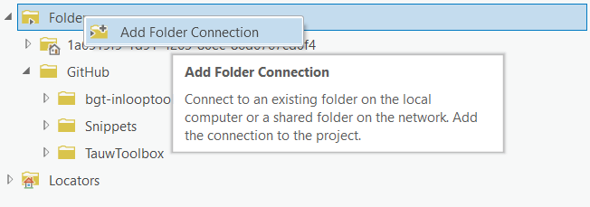

2. Open de toolbox en run de tool BGT-inlooptool. Dit kan door dubbel te klikken op de tool of rechtermuisklik en daarna op open.

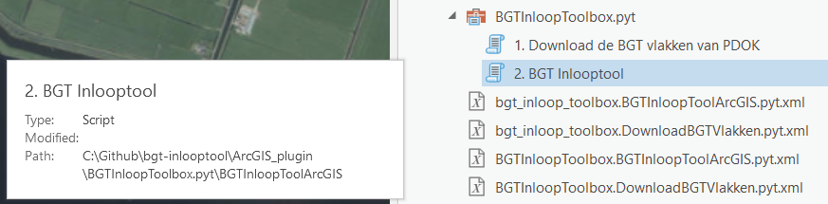

Belangrijk! Indien er een kruisje staat door de BGTInloopToolbox.pyt, druk dan op de rechtermuisknop en daarna op “Check syntax”. Indien u een foutmelding krijgt, stuur deze dan door naar [bgtinlooptool@nelen-schuurmans.nl](mailto:bgtinlooptool@nelen-schuurmans.nl).

# 2 Benodigde data ophalen

Voor het draaien van de BGT-inlooptool in ArcGIS Pro is brondata benodigd. Het gaat om de volgende data:

* BGT (Basisregistratie Grootschalige Topografie)
* Data van de rioolstrengen (via de GWSW server)
* Optioneel: BAG (Basisregistratie Adressen en Gebouwen)
* Optioneel: Kolken bestand (RWA kolken als puntbestand)

Het ophalen van de data wordt in onderstaande paragrafen stapsgewijs beschreven.

## 

## 2.1 BGT-data ophalen

De BGT-data kan worden opgehaald met de ArcGIS Pro toolbox. Indien dit niet lukt, dan kan deze ook direct vanaf de PDOK-website worden gedownload.

**BGT data ophalen via de toolbox**

Kies in de toolbox voor 1. Download de BGT vlakken van PDOK.

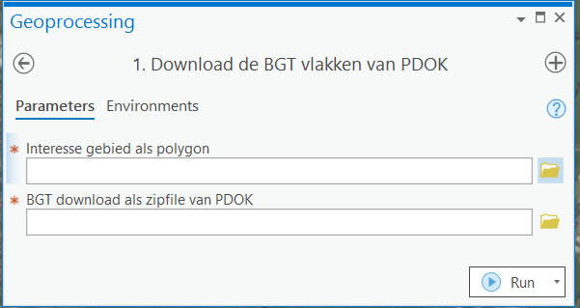

Vul bij de eerste parameter het gebied in waarvoor u de BGT-data wilt downloaden door dit in te tekenen als polygoon. Dit kan een gpkg-layer, shapefile of featureclass zijn.

Vul bij de tweede parameter de locatie in waar u de zipfile wilt opslaan. Geef het volledige pad op van een .zip bestand.

Klik daarna op “Run”.

**BGT data ophalen via PDOK**

Download de BGT data via de PDOK Download Viewer: <https://app.pdok.nl/lv/bgt/download-viewer/>.

Via PDOK (Publieke Dienstverlening Op de Kaart) is de meest actuele BGT op te halen. Ga naar “menu” en zoek naar BGT in het zoekscherm.

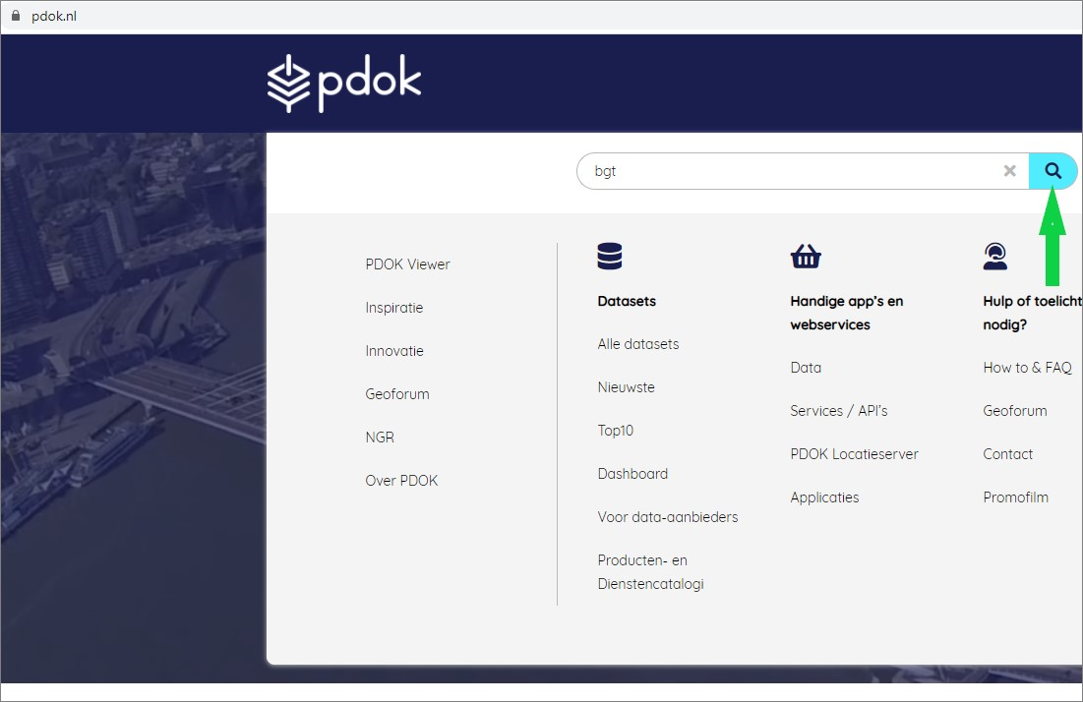

Selecteer BGT.

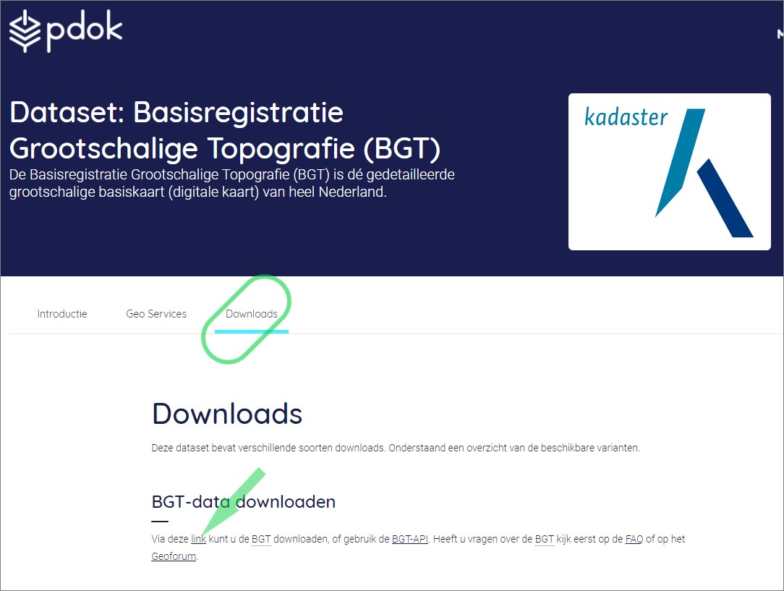Selecteer “Downloads” en “link”. De BGT Download API wordt gestart.

Selecteer met een polygoon het gebied voor de BGT-inlooptool. Kies dan onder Formaat “gmllight” en download alle standaard aangevinkte lagen (allesbehalve plaatsbepalingspunten). Klik vervolgens op “maak download”.

De geselecteerde BGT kan je vooraf controleren. Dit is voor het draaien van de BGT-inlooptool niet een noodzakelijke stap.

## GWSW-data ophalen

Via de GWSW-server van Stichting RIONED is de dataset van de riolering te downloaden in de gestandaardiseerde vorm die nodig is voor de BGT-inlooptool. [Let op: Nog niet alle gemeenten hebben hun data geüpload op de GWSW-server. Zie het kader hieronder.]

Ga naar <https://apps.gwsw.nl/>.

Selecteer de menuoptie “GWSW Geo”. Geef de naam van de dataset (de gemeentenaam), kies het type GeoPackage en “download geo-bestand”.

⚠️**Let op:** Nog niet alle gemeenten hebben hun data geüpload op de GWSW-server. Gemeenten kunnen via <https://apps.gwsw.nl/item_upload>? hun data in het GWSW-formaat (OroX) uploaden naar de GWSW-server.

Een gemeente kan daartoe een werkmap en een uploadsleutel op de GWSW-server opvragen via [gwsw@rioned.org](mailto:gwsw@rioned.org). Indien nodig kunt u de ondersteuning in te schakelen van een GWSW-adviseur (<https://www.riool.net/applicaties/gegevenswoordenboek-stedelijk-water/gwsw-ondersteuning-beschikbaar>) om uw dataset conform het GWSW te maken, te uploaden en te valideren via de GWSW-nulmeting.

Zodra de rioleringsdataset op de GWSW-server staat, kunnen naast de BGT-inlooptool ook andere toepassingen soepel van die data gebruik maken, waaronder hydraulische rekensoftware, gemaalbeheersystemen, GIS-applicaties en publicatie als open data via PDOK.

## 2.3 BAG-data ophalen

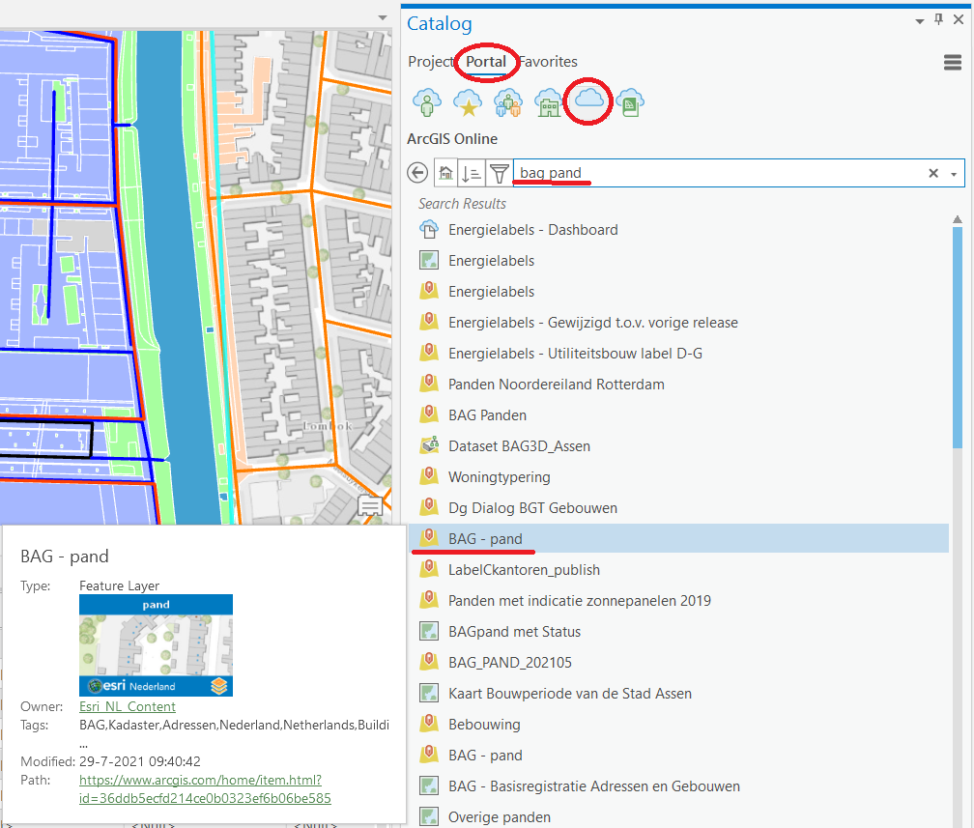Ga in de “Catalog” naar “Portal” en dan naar “ArcGIS Online” (het wolkje). Zoek dan naar BAG pand en kies voor BAG – pand van Esri NL Content.

1. Maak een nieuwe gdb aan voor de BAG panden
2. Clip op basis van het projectgebied de BAG panden en sla dit op in een nieuwe gdb
3. Maak een gpkg aan met de “Create SQLite Database”
4. Importeer de BAG panden uit de gdb naar de aangemaakte gpkg

## 2.4 Testdata

Indien niet alle bovenstaande data voorhanden zijn, kan ook gebruik worden gemaakt van de testdata. Die is te downloaden vanaf:<https://github.com/nens/bgt-inlooptool/tree/master/test-data>

# 3 BGT-inlooptool draaien

Start de BGT-inlooptool door in de BGT-inlooptoolbox op “BGT-inlooptool” te drukken. U bent dan verplicht de naam van het BGT-bestand, de naam van de GWSW-rioleringsdataset en de opslaglocatie in te vullen. Het BAG bestand, het kolkenbestand en een interessegebied (een polygoon van het gebied waarop u specifiek wilt inzoomen) zijn optioneel.

Vul deze parameters met de juiste input voor het gebied. Ook de instellingen zijn aan te passen. Indien u extra informatie wilt opvragen, kun u de informatieknop naast elke parameter gebruiken.

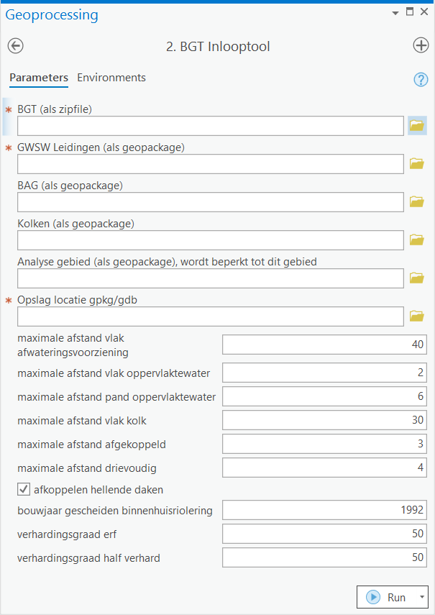

## 3.1 Instellingen BGT-inlooptool

De BGT-inlooptool maakt bij de start onderscheid in niet-aangesloten (met name onverhard) en aangesloten vlakken. De typeringen “begroeid terreindeel”, “waterdeel”, “ondersteunend waterdeel” en “overbruggingsdeel” vallen doorgaans onder niet-aangesloten oppervlakken. Aangesloten vlakken zijn doorgaans vlakken met verhardingstype “gesloten verharding”, “open verharding”, “half verhard” en panden en bouwwerken die in de nabijheid van een hemelwaterontvangende voorziening liggen. Onderstaand wordt omschreven hoe de instellingen grotendeels werken. In Bijlage Stroomdiagr is de volledige beslisboom opgenomen.

*Maximale afstand afwateringsvoorziening*   
Afstand (m) van een “vlak” tot een hemelwaterontvangende voorziening (meestal riolering). Is de afstand van het vlak tot een voorziening groter dan de ingevulde maximumafstand, dan wordt het vlak als niet-aangesloten beschouwd.

*Maximale afstand verhardingsvlak tot oppervlaktewater*Afstand (m) van een “vlak” [niet zijnde pand of bouwwerk] tot oppervlaktewater. Is de afstand van het vlak tot het oppervlaktewater kleiner dan ingevuld, dan loost het vlak op oppervlaktewater.

*Maximale afstand pand tot oppervlaktewater*Afstand (m) van een “vlak” (pand/bouwwerk) tot oppervlaktewater. Is de afstand van het pand tot het oppervlaktewater kleiner dan ingevuld, dan loost het pand op oppervlaktewater.

*Maximale afstand verhardingsvlak tot kolk*  
Als het vlak verder afligt van een kolk dan deze maximale afstand, dan is het vlak “niet-aangesloten”.

*Maximale afstand afgekoppeld stelsel*  
Het verschil in afstand tussen a) het vlak tot de gemengde buis en b) het vlak tot de HWA-buis. Indien dit verschil groter is en gemengd dichter bij het vlak ligt, watert het vlak af op gemengd.

*Maximale afstand drievoudig stelsel*  
Hemelwater afkomstig van daken wordt als schoon beschouwd. Dit water gaat direct zonder zuiveringsstap naar het oppervlaktewater. Hemelwater afkomstig van verharding/wegen is ‘vervuild’; dit wordt ingezameld in een stelsel met zuiveringsstap (VGS of hemelwaterriool met bijvoorbeeld helofytenfilter of een stelsel waar nog een zuiveringsstap kan worden ingebouwd). Dit stelseltype komt niet veel voor. We zien deze stelsels met name op bedrijventerreinen, industrieterreinen en/of drukke verkeersaders aangelegd tussen eind jaren negentig en ongeveer 2005.

*Verhardingsgraad erf*  
Dit percentage van tuinen of grond rondom gebouwen wordt meegerekend als aangesloten verhard oppervlak.

*Verhardingsgraad half-verhard*   
Dit percentage van half-verharde wegen (b.v. schelpenpad) wordt meegerekend als aangesloten verhard oppervlak.

*Afkoppelen (hellende) daken*  
Rekening houden met afgekoppelde daken. Indien niet aangevinkt gaat de tool ervan uit dat het dak sowieso is afgekoppeld van gemengd [indien gemengd en HWA voldoen aan “Maximale afstand afgekoppeld stelsel”]. Indien aangevinkt gaat de tool verder kijken naar het bouwjaar van het pand. Oude panden (gebouwd vóór opgegeven bouwjaar) gaan naar 100% gemengd. Nieuwe panden worden behandeld als volledig afgekoppeld van het gemengde riool.

*Bouwjaar gescheiden binnenhuisriolering*   
Het jaartal vanaf wanneer de meeste woningen gescheiden riolering aanbieden. Deze gegevens haalt de tool uit de BAG. Deze optie bepaalt bij afkoppelen of het pand niet, voor de helft of volledig wordt behandeld als afgekoppeld. Dit gebeurt zodra er naast het gemengde riool ook een ander hemelwaterontvangende voorziening binnen X meter van het gemengde riool aanwezig is.

## 3.2 Resultaat BGT-inlooptool

Onderstaand is een voorbeeld weergegeven van het resultaat van de BGT-inlooptool.

Onderstaand is de attributentabel van het resultaat van de BGT-inlooptool weergegeven. De vlakken hebben een unieke code van de BGT meegekregen (bgt_identificatie) zodat de link met de BGT mogelijk is. Daarnaast is elk vlak in percentages (0%, 50% of 100%) verdeelt over vijf categorieën (conform de nieuwe standaard inlooptabel).

# Bijlage Stroomdiagram

